ГОСТ 2.764-86

УДК 003.62:621.385.085.34:006.354 Группа Т52

МЕЖГОСУДАРСТВЕННЫЙ СТАНДАРТ

Единая система конструкторской документации

ОБОЗНАЧЕНИЯ УСЛОВНЫЕ ГРАФИЧЕСКИЕ В электрических СХЕМАХ.
ИНТЕГРАЛЬНЫЕ ОПТОЭЛЕКТРОННЫЕ ЭЛЕМЕНТЫ ИНДИКАЦИИ

Unified system for design documentation.
Graphic designations in electric diagrams. Integral optoelectronic elements of indication

ОКСТУ 0002

Постановлением Государственного комитета СССР по стандартам от 22 апреля 1986 г. № 1023 срок введения установлен
с 01.01.87

переиздание. Октябрь 2000 г.

1. Настоящий стандарт распространяется на электрические схемы, выполняемые вручную или автоматизированным способом, и устанавливает правила построения условных графических обозначений (далее - УГО) интегральных оптоэлектронных элементов индикации.
Стандарт полностью соответствует CT СЭВ 5048-85.
2. Общие правила построения УГО элементов - по ГОСТ 2.743-91.
3. В первой строке основного поля УГО указывают обозначение функции индикации: DPY. Во второй строке, при необходимости, приводят обозначение типа устройства по ГОСТ 2.708-81. Начиная с третьей строки, допускается указывать требуемую дополнительно информацию, например, принцип индикации:
LED или 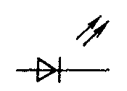 - для световых излучающих диодов;
LCD или 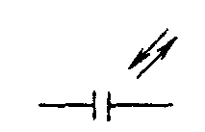 - для жидких кристаллов.
Форма знакоместа - согласно табл. 1. Форма знакоместа может быть выражена графически или буквенно-цифровым обозначением.
При применении буквенно-цифровых обозначений сегментов формы знакоместа должно быть обеспечено соответствие между ними и буквенно-цифровыми обозначениями выводов сегментов данного типа элементов.
4. Информацию в основном и дополнительных полях размещают в соответствии с чертежом.

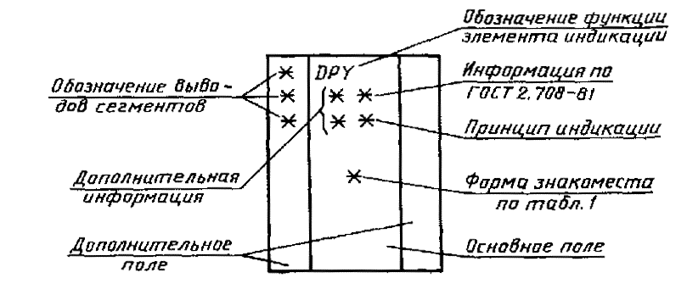

5. Для условных графических обозначений многозначных оптоэлектронных элементов индикации при наличии одинаковых элементов допускается форму знакоместа представлять только один раз. В этом случае изображение следует обозначить контуром с указанием количества одинаковых элементов.
6. Форма знакоместа должна соответствовать приведенной в табл. 1.
Таблица 1

Наименование знака | Форма знакоместа
 | графическая |  | буквенно-цифровая
1. 2-сегментный |  |  | 2S
2. 4-сегментный |  |  | 4S
3. 5-сегментный |  | 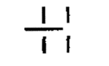 | 5S
4. 6-сегментный |  | 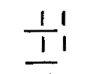 | 6S
5. 7-сегментный |  | 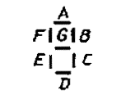 | 7S
6. 9-сегментный |  |  | 9S
7. 11-сегментный |  | 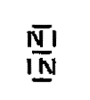 | 11S
8. 14-сегментный |  |  | 14S
9. 16-сегментный |  | 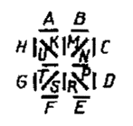 | 16S
10. Десятичная точка |  | 
11. Двоеточие |  | 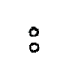
12. m/n - последовательность точек для буквенно-цифровых знаков, представленных в шестнадцатеричной системе (пример 4/7 - распределение точек) |  | 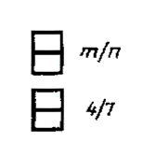 | m/n S  4/7 S
13. Матрица m×n для буквенно-цифровых знаков (например, матрица 5×7)  Примечание к пунктам 12 и 13:  m - количество столбцов (С)  n - количество строк (R) | 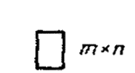  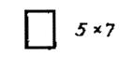 |  | m×n S  5×7 S
14. Специфические (температура, сопротивление) | -  - |  | °C  Ω

Примеры обозначений оптоэлектронных элементов индикации приведены в табл. 2.

Таблица 2

Наименование | Обозначение
1. 7-сегментный люминесцентный индикатор с общим катодным (КА) или анодным (AN) выводом с изображением десятичной точки для индикации цифры | 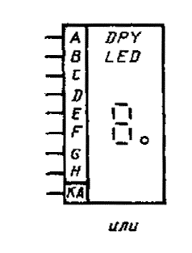  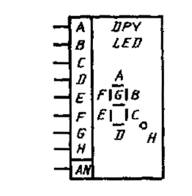
2. 4-сегментный люминесцентный индикатор с общим катодным (КА) или анодным (AN) выводом для индикации плюса, минуса или цифры 1 | 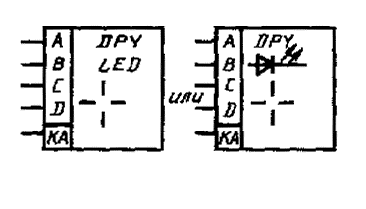
3. 5-сегментный люминесцентный индикатор с раздельным катодным (КА) или анодным (AN) выводами с изображением десятичной точки для индикации плюса, минуса и (или) цифры 1 | 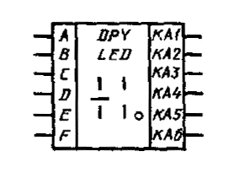
4. Индикатор люминесцентный для индикации плюса, минуса и (или) цифры 1 на первом месте и для индикации цифры на втором месте с изображением десятичной точки и общим катодным (КА) или анодным (AN) выводом в каждом случае | 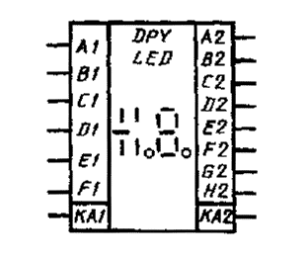
5. Люминесцентный индикатор для индикации двух цифр с десятичными точками и общим катодным (КА) или анодным (AN) выводом в каждом случае | 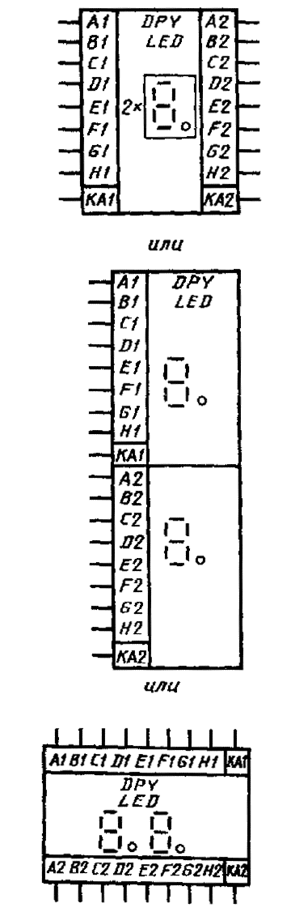
6. Люминесцентный индикатор для индикации девяти цифр с изображением десятичной точки в каждом случае с раздельными катодными (КА) и анодными (AN) выводами с управлением в режиме временного уплотнения | 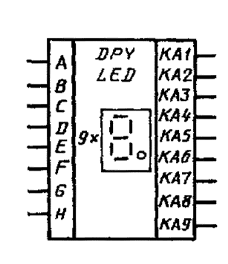
7. Люминесцентный индикатор с матрицей 5×7 для индикации четырех буквенно-цифровых знаков при помощи четырех интегральных схем, работающих в режиме временного уплотнения (обозначение строк - R, столбцов - С, входов управляющих импульсов - D) | 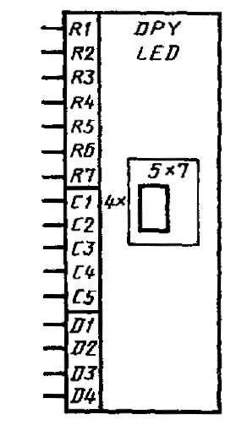
8. Люминесцентный индикатор с 16 сегментами для индикации буквенно-цифровых знаков с общим катодным (КА) или анодным (AN) выводом.  Примечание к пп. 2-6, 8. В примерах приведены только случаи раздельных катодных выводов (КА) | 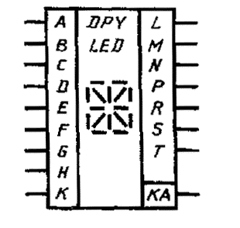
9. 7-сегментный индикатор на основе жидких кристаллов с изображением десятичной точки для индикации цифры и специальных знаков с общим выводом или с выводом противоположного электрода (ВР) | 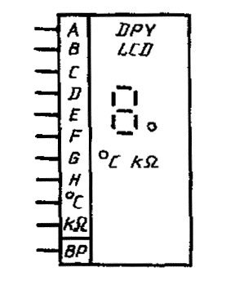
10. 7-сегментный индикатор на основе жидких кристаллов с изображением двух цифр с десятичными точками, а также специальных знаков с раздельными выводами противоположных электродов | 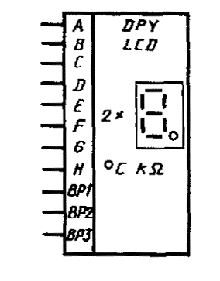
11. 16-сегментный индикатор на основе жидких кристаллов для индикации буквенно-цифрового знака с общим выводом противоположного электрода | 